赵县农业机械技术服务中心
部门决算

二〇一七年度

2018年9月26日
目 录
第一部分 赵县农业机械技术服务中心部门概况
一、主要职责
二、机构设置
第二部分 赵县农业机械技术服务中心部门决算公开情况表附表
1、部门收入支出决算总表
2、部门收入决算表
3、部门支出决算表
4、部门财政拨款收入支出决算总表
5、部门一般公共预算财政拨款支出决算表
6、部门一般公共预算财政拨款基本支出决算表
7、部门政府性基金预算财政拨款收入支出决算表
8、部门国有资本经营预算财政拨款收入支出决算表
9、部门“三公”经费及相关信息统计表
10、政府采购情况表
第三部分 赵县农业机械技术服务中心2017年部门总决算情况说明
1、收入支出决算总体情况说明
2、收入决算情况说明
3、支出情况说明
4、部门财政拨款收入支出决算情况说明
5、部门一般公共预算财政拨款支出情况说明
6、部门一般公共预算财政拨款基本支出情况说明
7、部门政府性基金预算财政拨款收支情况说明
8、部门国有资本经营预算财政拨款支出情况说明
9、部门财政拨款“三公”经费支出情况说明
10、2017年度部门预算绩效管理工作情况说明
11、2017年度其他重要事项情况说明

第四部分政府采购执行说明
第五部分国有资产信息说明
第六部分预算执行情况分析
第七部分机关运行费情况
第八部分财政拨款“三公”经费
第九部分名词解释

第一部分 赵县农业机械技术服务中心职责及机构设置

一、主要职责
（一）参与拟定全县农业机械等发展战略、中长期规划。
（二）参与拟定全县农业机械科技、技术推广及队伍建设的发展规开发、技术培训和科技成果的实验、示范、推广工作；负责农业机械科技宣传和培训、组织引进适用先进技术。
（三）开展相关农机统计工作；参与农机信息体系建设，组织开展相关信息服务。
（四）负责全县农机社会化服务体系建设和农机化发展规划的制定；负责农机新技术、新机具引进、示范、推广；负责各类农业机械管理；负责农机安全监督管理；负责农机维修网点规范化管理；负责各类农机管理人员、技术人员培训工作。

二、石家庄市赵县农业机械技术服务中心决算单位构成
赵县农业机械技术服务中心根据工作需要，设有赵县农业机械化技术推广站，赵县农业机械学校，赵县农机安全监理站等办事机构。
第二部分 赵县农业机械技术服务中心部门决算公开情况表附表
1、部门收入支出决算总表
2、部门收入决算表
3、部门支出决算表
4、部门财政拨款收入支出决算总表
5、部门一般公共预算财政拨款支出决算表
6、部门一般公共预算财政拨款基本支出决算表
7、部门政府性基金预算财政拨款收入支出决算表
8、部门国有资本经营预算财政拨款收入支出决算表
9、部门“三公”经费及相关信息统计表
10、政府采购情况表
第三部分赵县农业机械技术服务中心2017年部门决算情况说明
1、收入支出决算总体情况说明
2017年收入2584万元，比2016年减少5.6%；其中财政拨款收入2584万元，比2016年减少5.6%；其他收0万元，比2016年减少0%；上年结余0万元，2017年支出2584万元，比2016年减少5.6%；结余0万元。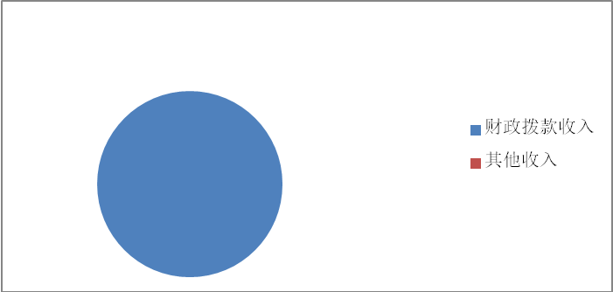
2、收入决算情况说明
2017年收入2584万元，其中事业运行322万元，资金来源全部为财政拨款收入。
3、支出决算情况说明
2017年支出2584万元，其中基本支出334万元，项目支出2250万元。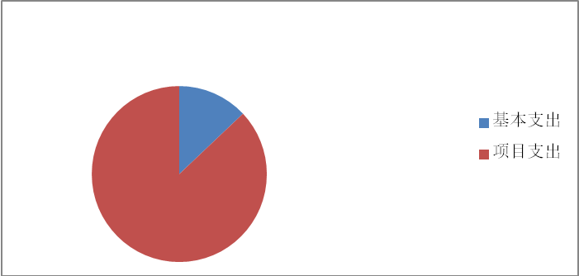
4、财政拨款收入支出决算情况说明
2017年财政拨款收入2584万元，比2016年减少5.6%；其中基本支出经费12万元，与上年一致；项目支出经费7万元，比2016年减少30%；财政拨款支出2584万元，比2016年减少5.6%；其中基本支出334万元，比2016年减少7%；项目支出2250万元，比2016年减少127万元；2017财政拨款结余0万元。
5、一般公共预算财政拨款支出决算情况说明
2017年财政拨款支出共2584万元，其中人员经费313万元，正常公用经费22万元
6、一般公共预算财政拨款基本支出情况说明
2017年一般公共预算财政拨款基本支出334万元，其中工资福利支出195万元，正常公用支出22万元，对个人和家庭的补助支出118万元。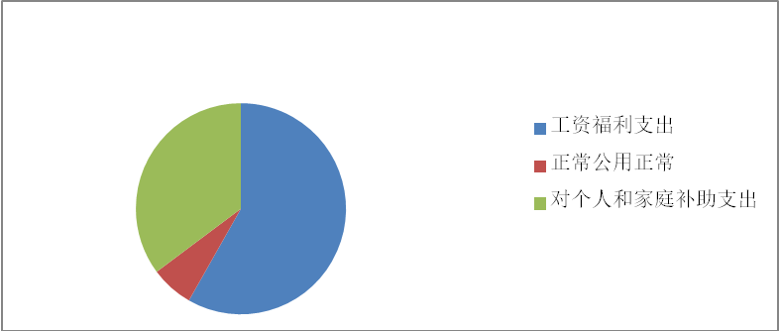
7、政府性基金预算财政拨款收支情况说明
无。
8、国有资本经营预算财政拨款支出情况说明
无。
9、 “三公”经费及相关信息统计表说明
2017年三公经费支出2.1万元，与上年减少19%。其中：因公出国（境）费0万元，与上年一致；公务用车保有量1辆，用于公务用车运行维护费1.6万元，与上年相比减少24%，公务用车购置0万元，与上年一致；公务接待0.5万元，与上年一致，国内公务接待批次10次，国内公务接待人次100人。
10、2017年度部门预算绩效管理工作情况说明
根据深化绩效预算管理文件精神，我单位将绩效理念和绩效管理贯穿于预算管理工作的全过程，健全了财政绩效运行监控机制，强化了绩效评价结果应用，完善了绩效问责办法，形成了绩效预算管理机制。
2017年重点实施了农机购置补贴项目、农机深松项目、小麦玉米全程机械化示范项目等项目。赵县被农业部确定为“国家现代农业示范区”；赵县被农业部推荐为“全国首批基本实现主要农作物生产全程机械化示范县”，是河北省唯一一个县。
①、重点实施了农机购置补贴项目，落实农机购置补贴项目资金1780万元。
②、持续开展农机深松作业补贴项目，落实农机深松作业补贴资金370万元，其中：常规农机深松作业11万亩，落实补贴资金330万元；高标准农机深松作业1万亩，落实补贴资金40万元。
③、继续开展河北省小麦玉米全程机械化示范项目，落实补贴资金100万元。
④、做好农机驾驶员及农机操作人员的培训工作。
⑤、贯彻农机法规、条例，抓好各种农业机械的使用监督、安全监理和维修；做好拖拉机、联合收获机械的管理。

11、2017年度其他重要事项情况说明：
无。

第四部分 政府采购执行说明
无。
第五部分 国有资产信息说明
2017年初固定资产102万元，其中房屋建筑物价值73万元、交通工具1辆14万元、其他固定资产15万元，2017年固定资产与上年一致。2017年末固定资产102万元。
第六部分 预算执行情况分析
1.关于预算执行情况分析
（1）、2017年收入2584万元，全部为财政拨款收入。上年结余0万元，2017年支出2584万元，结余0万元； 2016年支出2736万元,结余0万元。2017年比2016年预算收入减少152万元，原因是2017年减少项目支出127万元。
（2）、2017年财政拨款2584万元，年初预算2335万元，原因是增加项目支出244万元。

第七部分 机关运行费情况
2017年本单位机关运行经费支出22万元。

序号 | 预算支出项目 | 合 计
1 | 办公费 | 5
2 | 印刷费 | 0
3 | 水费 | 0.5
4 | 电费 | 1
5 | 邮电费 | 3.4
6 | 取暖费 | 1.2
7 7 | 物业管理费 | 0
8 | 差旅费 | 1.2
9 | 维护费 | 2
10 | 会议费 | 0
11 | 培训费 | 0
12 | 公务用车运行维护费 | 1.6
13 | 其他交通费用 | 0
14 | 其他商品和服务支出 | 0.3

第八部分 财政拨款“三公”经费
2017年三公经费支出2.1万元，2017年三公经费支出预算2.5万元，2016年三公经费支出2.6万元，2017年三公经费支出比预算减少16%，比2016年三公经费节支19%。
1、2017年因公出国（境）费为0万元，与上年一致。
2、2017年公务用车保有量1辆，公务用车购置支出0万元，与上年一致；公务用车运行维护费1.6万元， 2017年预算2万元，2016年公务用车运行维护费支出2.1万元，比2017年预算减少20%；比2016年节支24%。
3、2017年公务接待费0.5万元，2017年预算0.5万元，与2017年预算一致。国内公务接待批次10次，国内公务接待人次100人。

第九部分 名词解释

相关名词解释

（一）财政拨款收入：本年度从本级财政部门取得的财政拨款，包括一般公共预算财政拨款和政府性基金预算财政拨款。
（二）事业收入：指事业单位开展专业业务活动及辅助活动所取得的收入。
（三）其他收入：指除上述“财政拨款收入”、“事业收入”、“经营收入”等以外的收入。
（四）用事业基金弥补收支差额：指事业单位在用当年的“财政拨款收入”、“财政拨款结转和结余资金”、“事业收入”、“经营收入”、“其他收入”不足以安排当年支出的情况下，使用以前年度积累的事业基金（事业单位当年收支相抵后按国家规定提取、用于弥补以后年度收支差额的基金）弥补本年度收支缺口的资金。
（五）年初结转和结余：指以前年度尚未完成、结转到本年仍按原规定用途继续使用的资金，或项目已完成等产生的结余资金。
（六）结余分配：指事业单位按照事业单位会计制度的规定从非财政补助结余中分配的事业基金和职工福利基金等。
（七）年末结转和结余：指单位按有关规定结转到下年或以后年度继续使用的资金，或项目已完成等产生的结余资金。
（八）基本支出：填列单位为保障机构正常运转、完成日常工作任务而发生的各项支出。
（九）项目支出：填列单位为完成特定的行政工作任务或事业发展目标，在基本支出之外发生的各项支出
（十）基本建设支出：填列由本级发展与改革部门集中安排的用于购置固定资产、战略性和应急性储备、土地和无形资产，以及购建基础设施、大型修缮所发生的一般公共预算财政拨款支出，不包括政府性基金、财政专户管理资金以及各类拼盘自筹资金等。
（十一）其他资本性支出：填列由各级非发展与改革部门集中安排的用于购置固定资产、战备性和应急性储备、土地和无形资产，以及购建基础设施、大型修缮和财政支持企业更新改造所发生的支出。
（十二）“三公”经费：指部门用财政拨款安排的因公出国（境）费、公务用车购置及运行费和公务接待费。其中，因公出国（境）费反映单位公务出国（境）的国际旅费、国外城市间交通费、住宿费、伙食费、培训费、公杂费等支出；公务用车购置及运行费反映单位公务用车购置支出（含车辆购置税）及租用费、燃料费、维修费、过路过桥费、保险费、安全奖励费用等支出；公务接待费反映单位按规定开支的各类公务接待（含外宾接待）支出。
（十三）其他交通费用：填列单位除公务用车运行维护费以外的其他交通费用。如飞机、船舶等的燃料费、维修费、过桥过路费、保险费、出租车费用、公务交通补贴等。
（十四）公务用车购置：填列单位公务用车车辆购置支出（含车辆购置税）。
（十五）其他交通工具购置：填列单位除公务用车外的其他各类交通工具（如船舶、飞机）购置支出（含车辆购置税）。
（十六） 机关运行经费：指为保障行政单位（包括参照公务员法管理的事业单位）运行，用于购买货物和服务的各项资金，包括办公及印刷费、邮电费、差旅费、会议费、福利费、日常维修费、专用材料以及一般设备购置费、办公用房水电费、办公用房取暖费、办公用房物业管理费、公务用车运行维护费以及其他费用。

